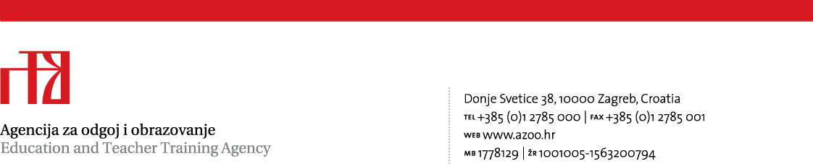

Prilog 1.

TEHNIČKA SPECIFIKACIJA

1. Naziv natjecanja/smotre: Natjecanje iz francuskoga, španjolskoga i talijanskoga jezika

2. Mjesto održavanja: Poreč

3. Vrijeme održavanja: 28.-30. travnja 2025. godine

4. Ukupan broj sudionika: cca 239 (broj sudionika je okviran)
od toga: članova povjerenstva: cca 35
mentora: cca 102
učenika: cca 102

5. Vrsta smještaja: dva puna pansiona
početna usluga: 28. travnja 2025. večera
završna usluga: 30. travnja 2025. ručak

6. Smještajni kapacitet:
- 3 predsjednika DPa – jednokrevetna soba
- Cca 33 člana Državnoga povjerenstva – dvokrevetna soba
- cca 102 mentora - dvokrevetne sobe
- cca 102 učenika – dvokrevetne, trokrevetne i četverokrevetne sobe

Napomena: Ukoliko netko bude zahtijevao smještaj u jednokrevetnoj sobi, trošak razlike smještaja morat će snositi sam, neovisno o Agenciji za odgoj i obrazovanje.
Broj osoba je okviran i točan broj će predsjednik državnog povjerenstva javiti minimalno 5 dana prije dolaska.
Sve sobe moraju imati vlastitu kupaonicu.

7. Dvorane i oprema:
1 velika dvorana za otvaranje i zatvaranje natjecanja za minimalno 200 osoba
2 manje dvorane
2 manje dvorane s projektorom i 15 stolova i stolica
1 printer s tonerom i papirom (A4, crno-bijelo)

Napomena:
- Smještajni objekt treba biti u mjestu održavanja natjecanja.
- Smještajni objekt mora imati kategorizaciju minimalno 2* sukladno standardima kategorizacije u RH.
- Agencija za odgoj i obrazovanje je dobila suglasnost Ministarstva znanosti i obrazovanja da, umjesto svake pojedine školske ustanove, izradi jedinstveni popis sudionika svakog pojedinog natjecanja i smotre u svrhu ostvarivanja prava na neplaćanje turističke pristojbe

